Министерство образования и науки Челябинской области
Муниципальное общеобразовательное учреждение
«Магнитогорский городской лицей
при Магнитогорском государственном университете (МаГУ)»
МЕЖДУНАРОДНЫЕ СОСТЯЗАНИЯ РОБОТОВ
Всероссийский этап
Творческая категория, средняя группа
Проект: «Костюм космонавта «Армстронг»»

Руководители проекта: Филимонов М. В.
Над проектом работали: Савриновский Семён,
Васильев Антон

Магнитогорск, 2014 г
Введение
В будущем непременно возникнет необходимость исследования других планет и строительства на них баз или даже поселений. Целью таких исследований может добыча ресурсов или научные исследования, в том числе поиск жизни. Наиболее перспективными объектами для исследований являются Марс и спутники Юпитера и Сатурна: Европа, Ганимед, Титан.
Костюм космонавта «Армстронг» предназначается специально для первичной геологической разведки на лунах Юпитера и Сатурна. Мы расскажем о работе костюма на спутнике Юпитера Европе.
Европа является одним из наиболее перспективных объектов в Солнечной системе с точки зрения поиска жизни, так как есть теория, что под внешним ледяным панцирем спутника есть огромный жидкий водный океан в котором может зародиться жизнь. Но для того, чтобы добраться до него нужно пробурить толстый внешний слой льда и породы. Благодаря нашему костюму может быть найдено наиболее удачное и перспективное место для бурения.
По задумке костюм космонавта должен:
- уметь бурить породу и брать её образцы;
- исследовать планету на расстоянии с помощью дистанционно управляемого робота-зонда;
- спокойно перемещаться вне космического корабля;
- осуществлять простой ремонт оборудования.
Предметом данного проекта является костюм для исследования планет. Объектом является набор роботов.
Цель проекта: создание модели роботизированного костюма, включающего в себя набор инструментов, помогающих в исследовании других планет.
Задачи проекта:
- Сконструировать механизированный шлем для костюма космонавта.
- Создать модель разведывательного зонда, управляемого дистанционно и транслирующего изображение с видеокамеры и способного брать образцы горной породы.
- Создать пульт управления зондом с экраном на который выводится видео с камеры зонда.
- Сконструировать многофункциональный механизированный инструмент.
- Сконструировать ёмкость для хранения и анализа образцов минералов.

Техническое описание
Проект состоит из нескольких функциональных частей, объединяемых в костюм, носимый человеком. В общей сложности можно выделить 5 роботизированных модулей:
- Шлем космонавта.
- Разведывательный робот-зонд.
- Пульт управления зондом.
- Многофункциональный инструмент.
- Анализатор образцов.
Шлем космонавта изготовлен из картона, эпоксидной смолы и шпаклёвки. Внутри шлема расположен двигатель и механизм, позволяющий лицевой панели шлема открываться и закрываться по нажатию на датчик касания. Также внутри расположены 2 светодиода осуществляющие подсветку.
Основу разведывательного робота-зонда составляет передвижная платформа на колёсах, состоящая из двух блоков NXT и двух двигателей. Для лучшей манёвренности заднее колесо может по сигналу с пульта управления поворачиваться на угол нужный оператору. На платформе в специальном гнезде закреплена камера. Камера может поворачиваться по оси Y с помощью двигателя. На четвёртом моторе базируется манипулятор, способный захватывать и поднимать небольшие объекты.
Пульт управления состоит из двух блоков NXT, трёх датчиков касаний, двух двигателей и смартфона. Блоки NXT пульта связаны по Bluetooth с блоками робота-зонда. Датчики касания передают команды движения зонду: вперёд и назад. Третий датчик осуществляет управление манипулятором: при его зажатии манипулятор опускается и открывается, при повторном зажатии соответственно закрывается и поднимается. Двигатель расположенный на пульте программно синхронизирован с двигателем управляющим камерой таким образом, что при повороте на определённый угол двигателя на пульте, двигатель зонда проворачивается на тот же самый угол. По тому же принципу второй двигатель на пульте синхронизирован с двигателем поворота заднего колеса. На закреплённый на пульте смартфон передаётся изображение с камеры зонда. Для передачи видеосигнала между смартфонами используется бесплатное приложение IP webcam, доступное в Google Play. Пульт управления крепится к поясу космонавта.
Многофункциональный инструмент закрепляется на руке. В его конструкции используются два двигателя (один NXT и один RCX) и три датчика касания. Два датчика осуществляют раскладывание инструмента в рабочее положение и складывание в нерабочее, оставшийся датчик запускает двигатель инструмента. По-умолчанию на двигателе установлена модель сверла, но могут легко устанавливаться и другие насадки.
Анализатор образцов представляет собой сделанную из деталей Лего ёмкость с открывающейся по нажатию на датчик касания крышкой. Крышка открывается при помощи двигателя NXT. Также внутри находится датчик цвета, определяющий цвет предмета, помещённого в ёмкость, что имитирует анализ состава минералов.

Описание работы программы
Пульт управления и робот-зонд. Показания датчика оборотов пересылаются по Bluetooth на блок робота-зонда для управления камерой. Также при нажатии на любой датчик касания на зонд по Bluetooth отсылается команда движения, соответствующая нажатому датчику.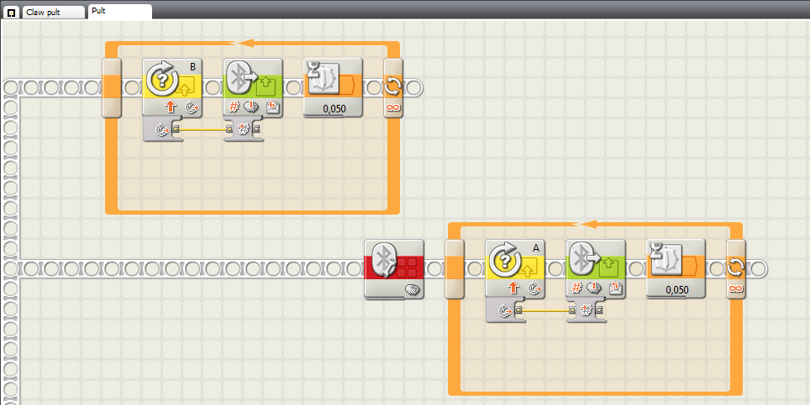
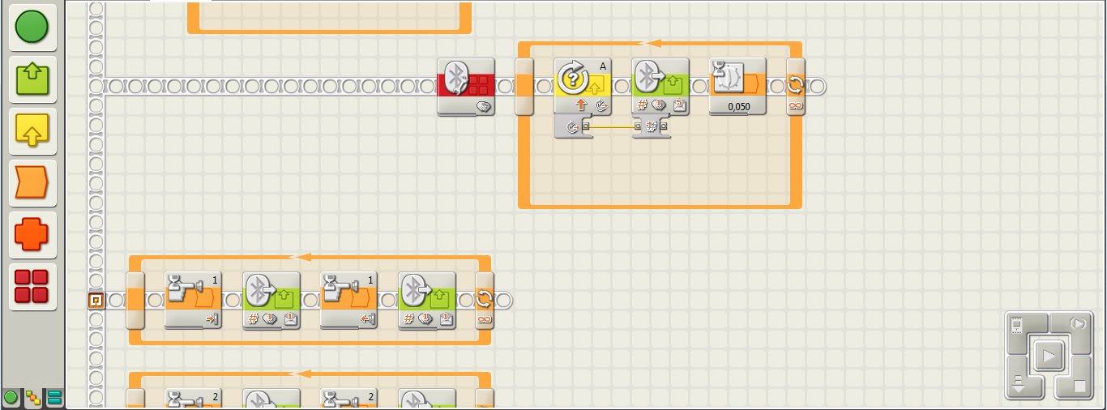
Программа зонда принимает сообщения и включает соответствующие принятому сообщению двигатели робота. Принимаемые данные датчика оборотов записываются в переменную, сравниваются с предыдущим значением и на их основе вычисляется угол на который будет повёрнут двигатель камеры.
За работу анализатора и манипулятора зонда отвечает один блок. Манипулятор управляется с помощью одного датчика касания. Ожидается нажатие на датчик, после чего посылается сообщение на блок робота-зонда, после чего робот начинает опускать и открывать манипулятор. По второму нажатию на датчик робот закрывает и поднимает манипулятор. В обоих случаях манипулятор прекращает работу если отпустить датчик.
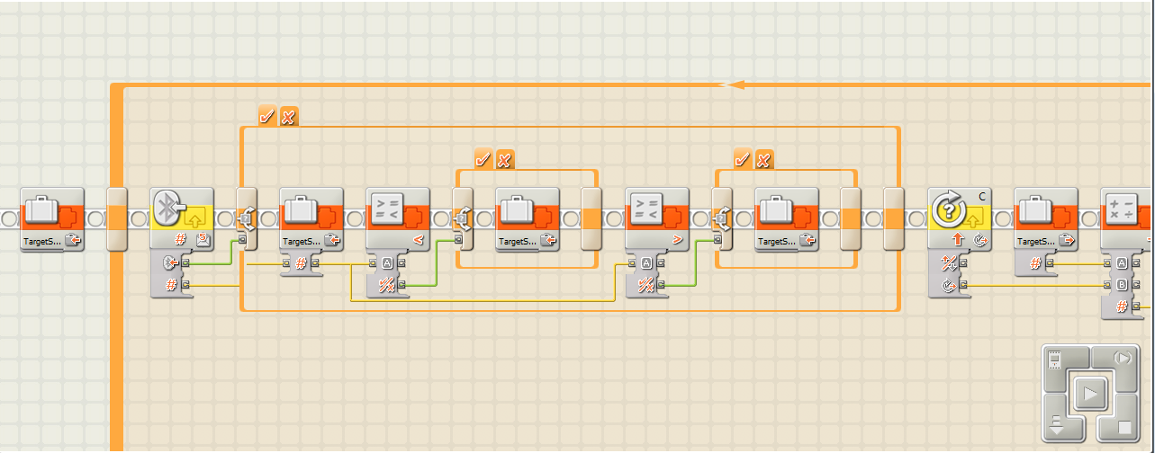
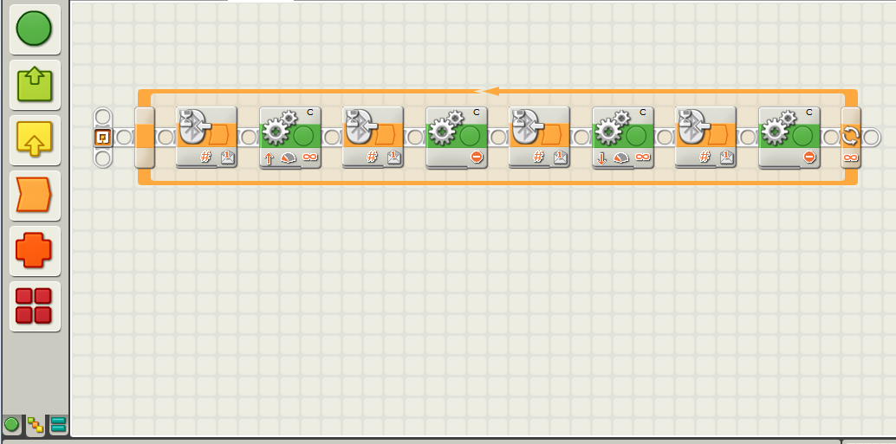

Программа управления передней панелью шлема
По нажатию на датчик касания передняя панель шлема открывается или закрывается.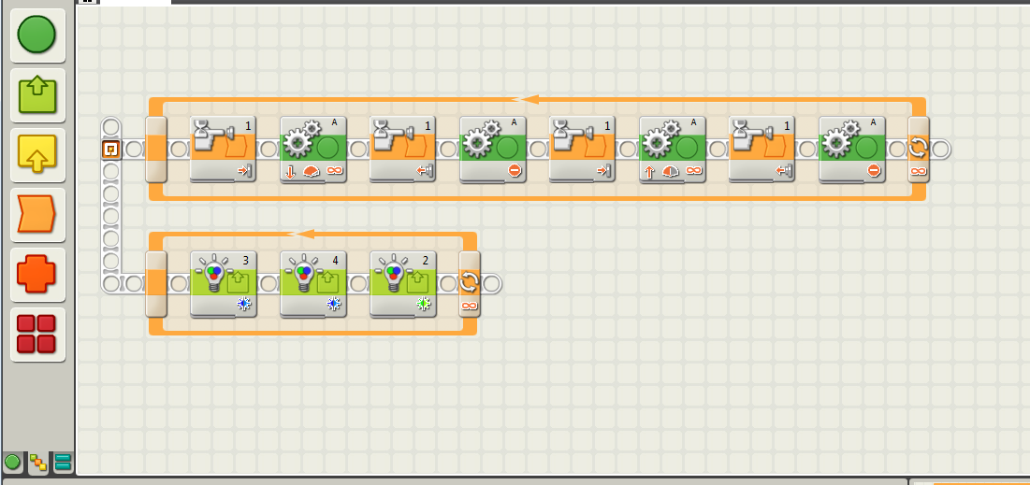
Программа управления многофункциональным инструментом.
Написана на Robolab 2.9. При нажатии датчиков касания включаются соответствующие им моторы.
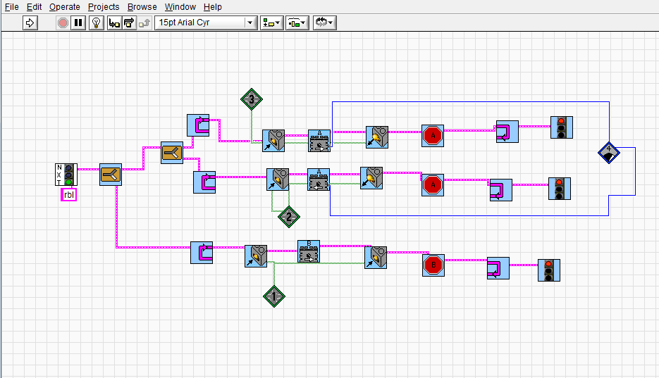

Работа над проектом
Шлем

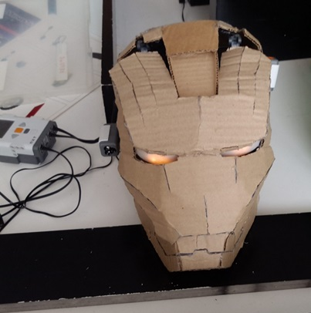
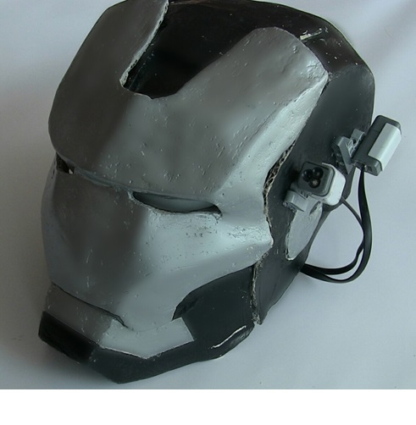

Многофункциональный инструмент

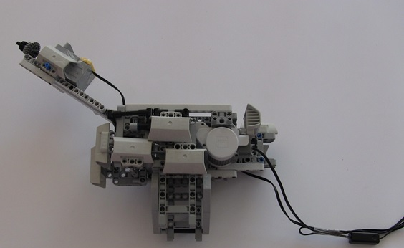

Ёмкость для образцов

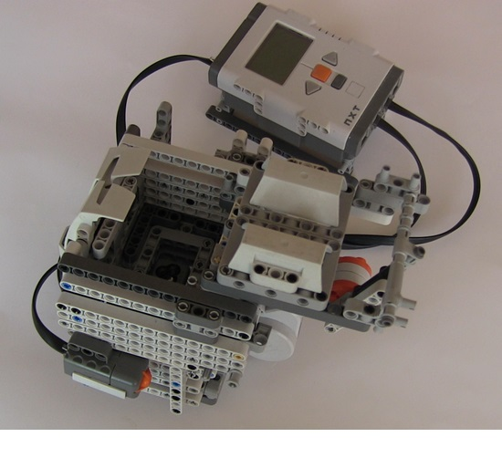

Робот-зонд

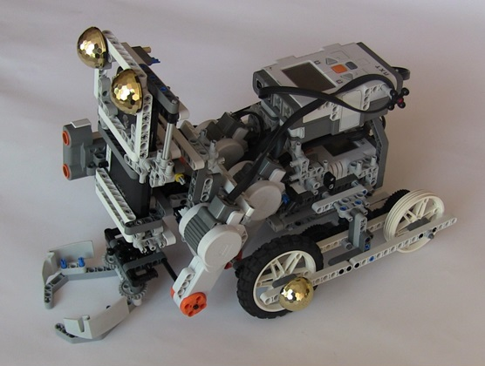

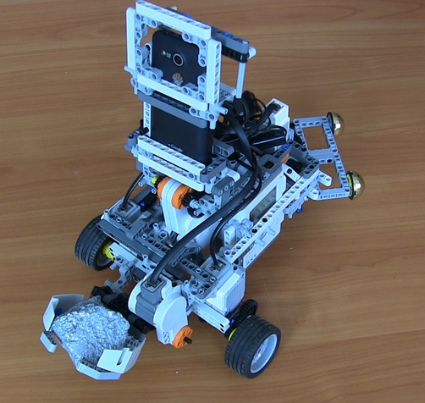

Пульт управления

